Тема проекта: «Физкультура и спорт»

Цель: расширение знаний о физической культуре, ее значении в здоровом образе жизни,
- прививать интерес к физической культуре,
- укреплять физическое и психическое здоровье детей,
- воспитывать желание у детей заботиться о здоровье своего организма, его развитии и безопасности.

Понедельник
Познавательное

Тема: «Сильные, смелые, ловкие»

Задачи: Уточнить и использовать знания детей о различных видах спорта, дополнить знания о качествах, которые развиваются в ходе занятий спортом; содействовать формированию умения читать и создавать символьные рисунки, пиктограммы, выполнять пантомимы, развивать речь, воображение, зрительное восприятие.

Лепка
Тема: «Лыжник»
Задачи: продолжать формировать умения детей передавать в лепке фигуру человека в движении; упражнять в выполнении действий в определенной последовательности; приучать экономно и бережно относиться к материалам.

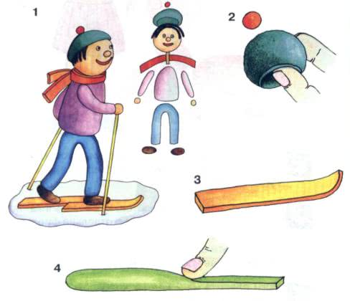
Вторник

Математика
Цель. Учить детей составлять и решать задачи на сложение и вычитание по
указанным числовым данным; закрепить умение измерять объем сыпучих тел;
закрепить представление о составе чисел 3, 4, 5 из 2 меньших и о
последовательности чисел в пределах 10, упражнять в сравнении чисел.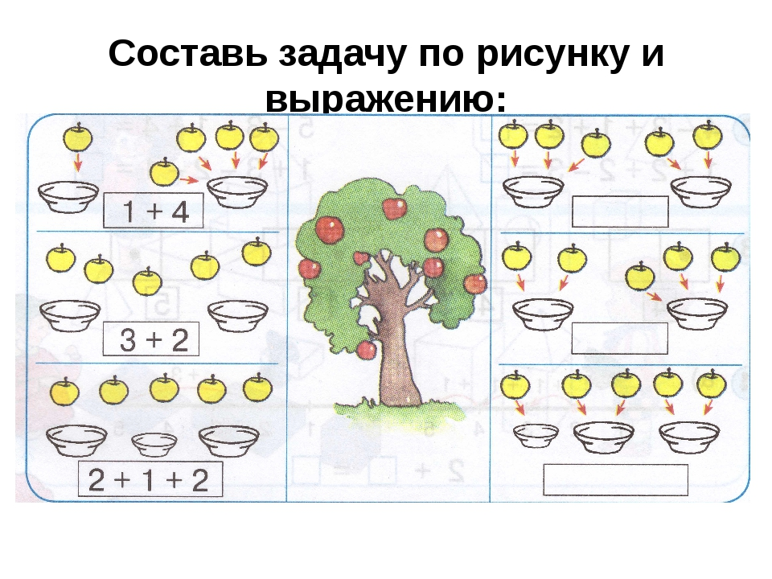 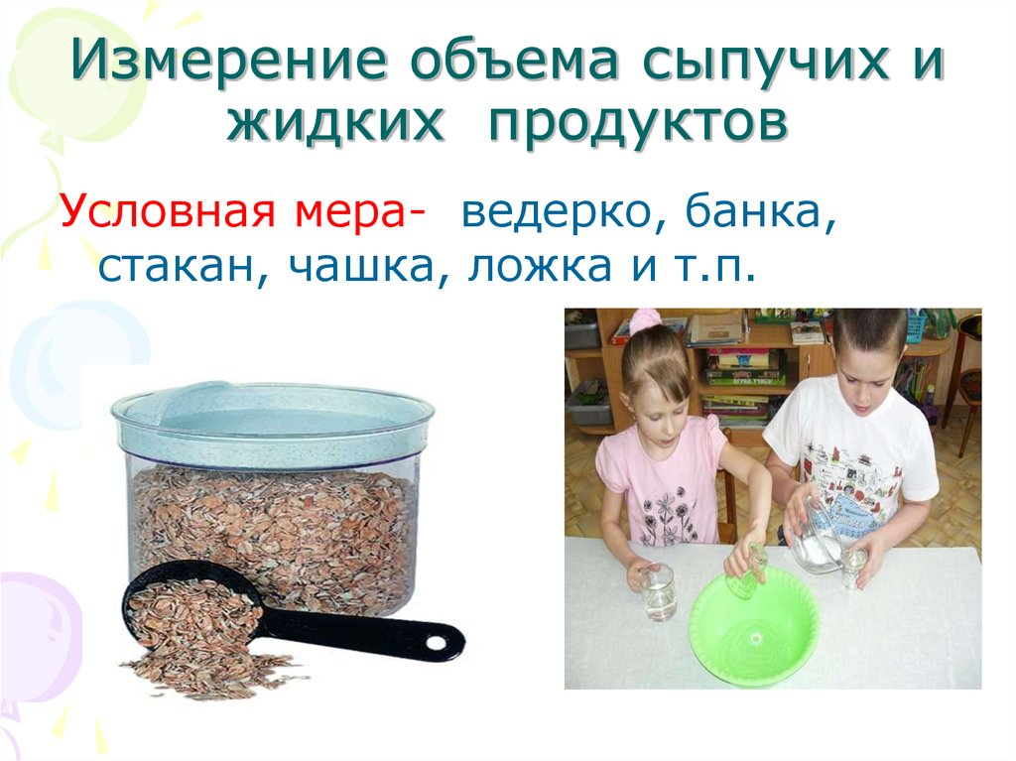
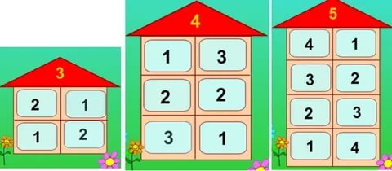

Художественная литература

А. Гайдар «Поход»

Задачи: дать представление о Родине, учить слушать рассказ взрослого и отвечать на вопросы по заданной теме; развивать внимание, речь; воспитывать уважение и интерес к художественным произведениям.

Среда

Аппликация
Тема: «Разные мячи»
Цель: учить вырезать круглые формы из квадратов разной величины, путем складывания бумаги гармошкой; развивать умение закруглять стороны, выравнивая их самостоятельно.
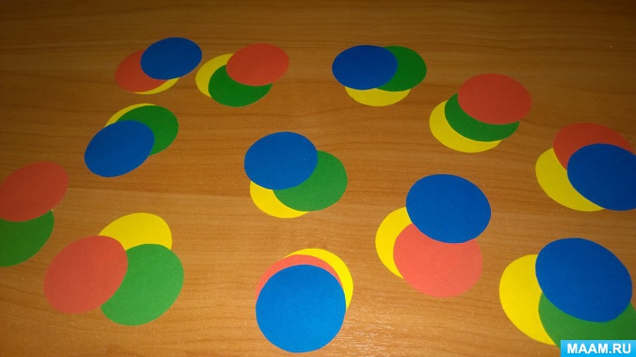

Четверг

Математика
Цель. Познакомить детей с приемами вычисления, учить прибавлять и вычитать число 2 способом присчитывания (отсчитывания) по 1, обратить внимание на то, что при сложении первое слагаемое пересчитывать не надо; закрепить представление о прямой и обратной последовательности чисел; учить решать логические задачи на поиск недостающей фигуры и доказывать правильность решения.
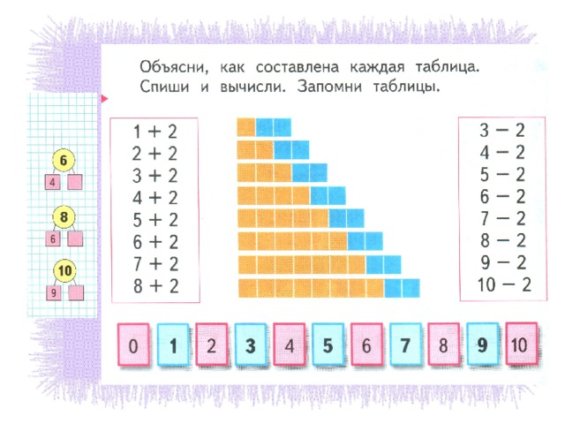
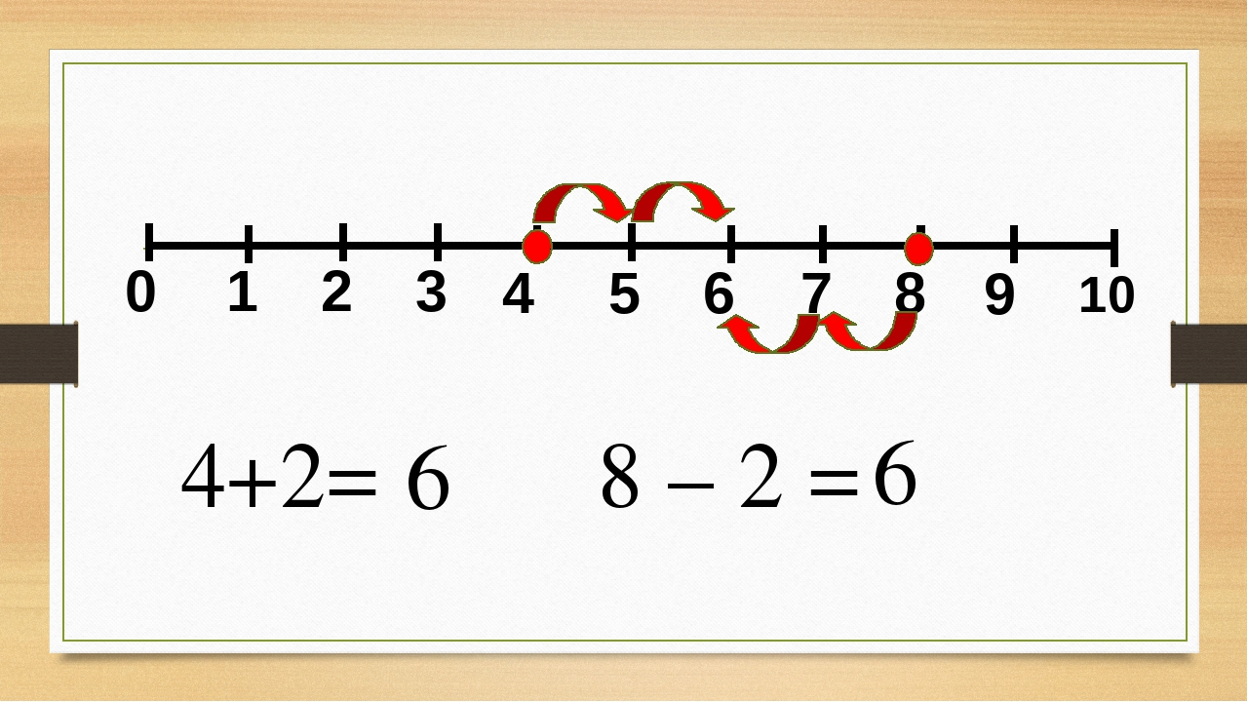
Пятница

Рисование
Тема: «Мы - спортсмены»

Задачи: Способствовать развитию умения отражать в рисунке свои впечатления от окружающей жизни, передавать простые движения фигуры человека, хорошо располагать фигуры на листе, рисовать крупно.
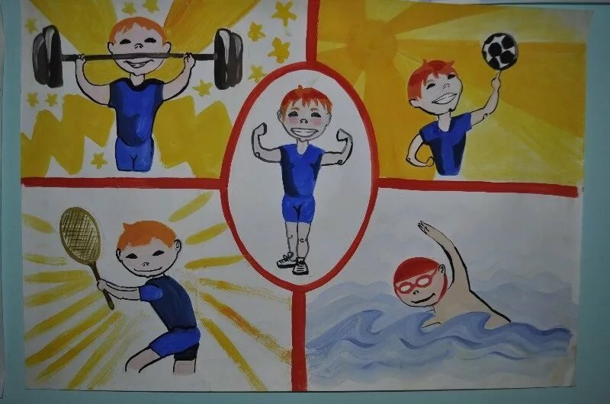
Книги для чтения и рассматривания:
А.Прокофьев «Как на горке, на горе», С.Чёрный «Мчусь, как ветер на коньках», А.Введенский «Вся земля в снегу», Н.Нищева «Мы бежим с тобой на лыжах», Е,Бухтеева «Я лечу на снегокате», И.Морева «Зарядка и простуда», Е.Бухтеева «Пойдём играть в хоккей», Н.Носов «На горке»
К.Мелихан. Вот такая бабушка!
И.Синявский. Мой соперник.
И.Бутман. Что сказал Владимир Павлович?
И.Шевчук. Максимум и минимум.
В.Драгунский. Третье место в стиле баттерфляй.
И.Бутман. Вкусный хоккей.
Р.Алдонина. Лыжный кросс.
М.Гразовский. Теннисистка.
И.Антонова. Дама сердца.

